MÔN TOÁN

Bài 10. TÌM HAI SỐ KHI BIẾT TỔNG VÀ TỈ SỐ CỦA HAI SỐ ĐÓ (2 TIẾT -TIẾT 2)

I.YÊU CẦU CẦN ĐẠT
-HS nhận biết được bài toán tìm hai số khi biết tổng và tỉ số của hai số đó và giải được bài toán.
-Vận dụng giải quyết một số vấn đề đơn giản liên quan đến bài toán tìm hai số khi biết tổng và tỉ số của hai số đó.
-HS có cơ hội để phát triển các năng lực tư duy và lập luận toán học, giao tiếp toán học, mô hình hoá toán học, giải quyết vấn đề toán học và các phẩm chất nhân ái, chăm chỉ, trách nhiệm.

II.ĐỒ DÙNG DẠY HỌC
1.GV: Các hình ảnh có trong bài, viết sẵn đề bài toán Khởi động trên bảng phụ (nếu cần).
2.HS: Bộ đồ dùng học toán.
III.CÁC HOẠT ĐỘNG DẠY HỌC CHỦ YẾU
HOẠT ĐỘNG GV | HOẠT ĐỘNG HS
1..Hoạt động Mở đầu
– GV tổ chức cho HS hát, múa tạo không khí vui tươi. | – HS thực hiện theo hướng dẫn của GV.
2. Hoạt động Luyện tập – Thực hành
Thực hành  Bài 1:  -- Khi sửa bài, GV có thể cho HS thi đua sửa tiếp sức, HS nói cách làm và cách thử lại. | - HS (nhóm đôi) tìm hiểu bài.  Quan sát mẫu, kiểm tra: 14 + 35 = 49, tỉ số:  14 2  35 5  Mỗi cột là một câu: Biết tổng và tỉ số, tìm hai số.  – HS thực hiện cá nhân, chia sẻ nhóm đôi.
Luyện tập  Bài 1:  – Khi sửa bài, khuyến khích HS giải thích cách làm. | -- HS tìm hiểu bài: Xác định tổng, tỉ số  Nhận dạng bài toán Xác định số lớn, số bé.  -- HS thực hiện cá nhân.  -- Sửa bài, HS nói cách làm và cách thử lại.
3. Hoạt động Vận dụng – Trải nghiệm
Bài 2:  - Lưu ý HS nhận biết: Tổng = 1 chu vi  2  hình chữ nhật.  - Khi sửa bài, GV khuyến khích HS nói cách làm.  Ví dụ: Bài toán chưa cho biết tổng hai số  Tổng hai số là tổng chiều dài và chiều rộng  Nửa chu vi Phép chia (chu vi chia 2). Vẽ sơ đồ: số bé là chiều rộng, số lớn là chiều dài, tỉ số của chiều rộng và chiều dài  là 1 .  4  …  Bài 3: | - HS (cá nhân) đọc kĩ đề bài, nhận biết cái phải tìm, cái đã cho và thực hiện.  Bài giải 90 : 2 = 45  Tổng chiều dài và chiều rộng của thửa ruộng là 45 m.  Ta có sơ đồ:  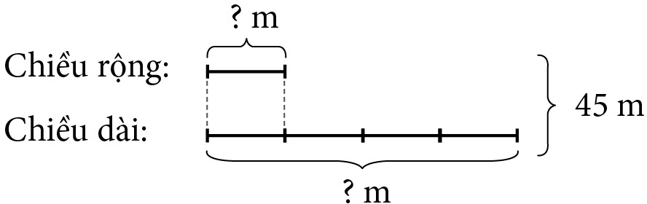  1 + 4 = 5  1 + 4 = 5  Tổng số phần bằng nhau là 5 phần.  45 : 5 = 9  Chiều rộng của thửa ruộng là 9 m.  45 – 9 = 36  Chiều dài của thửa ruộng là 36 m.  Trả lời: Chiều rộng là 9 m;  Chiều dài là 36 m.  - HS đọc kĩ đề bài, nhận biết yêu cầu của bài, cái phải tìm, cái đã cho.  + Yêu cầu của bài: Số?  + Cái đã cho:  Diện tích căn phòng: 32 m². Diện tích viên gạch: 16 dm².  Số gạch màu trắng gấp 3 lần số gạch màu xanh.  + Cái phải tìm: Số viên gạch màu xanh và số viên gạch màu trắng.
- Khi sửa bài, GV khuyến khích nhiều HS  trình bày bài giải (có giải thích cách làm).  Thử thách  - Khi sửa bài, GV khuyến khích HS giải thích tại sao chọn đáp án D.  Vui học  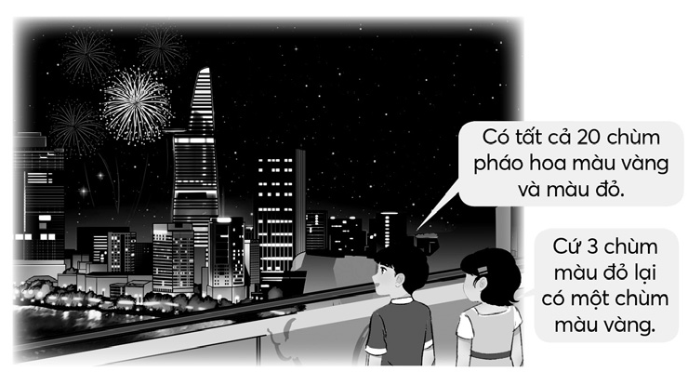 | - HS nhận biết:  Số bé: Số viên gạch màu xanh; Số lớn: Số viên gạch màu trắng.  Tỉ số: 3  1  Nếu biết thêm tổng của số gạch thì tìm được số gạch mỗi loại  (Bài toán Tổng – Tỉ số)  Ở bài này, tổng số viên gạch chưa biết, có tìm được không?  (Diện tích căn phòng: diện tích viên gạch, cùng đơn vị đo là đề-xi-mét vuông.)  - HS làm bài cá nhân.  - Bước 1: Tìm tổng số viên gạch  (Đổi 32 m² = ? dm² chia).  - Bước 2: Vẽ sơ đồ Tìm tổng số phần bằng nhau.  - Bước 3: Tìm số bé Số viên gạch màu xanh.  - Bước 4: Tìm số lớn Số viên gạch màu trắng.  – HS xác định yêu cầu, thực hiện cá nhân. Ví dụ:  Số lớn: Khối lượng cá. Số bé: Khối lượng thịt.  Tổng: 2 kg 400 g = 2 400 g.  Tỉ số: 2 .  1  1 600 : 800 = 2 Khối lượng cá gấp 2 lần khối lượng thịt.  1 600 + 800 = 2 400 Tổng.  …  – HS đọc kĩ đề bài, nhận biết:  + Yêu cầu: Số?  + Cái đã cho:  Có tất cả 20 chùm Tổng.  Cứ 3 chùm đỏ lại có 1 chùm vàng Tỉ số  vàng và đỏ là 1/3
– Khi sửa bài, GV khuyến khích nhiều HS trình bày bài giải (có giải thích cách làm). | Số bé: số chùm pháo hoa màu vàng, số lớn: số chùm pháo hoa màu đỏ.  + Cái phải tìm: Số chùm pháo hoa màu vàng và số chùm pháo hoa màu đỏ.  – HS làm bài cá nhân.  Bài giải 3 + 1 = 4  Tổng số phần bằng nhau là 4 phần.  20 : 4 = 5  Chùm pháo hoa màu vàng có 5 chùm.  20 – 5 = 15  Chùm pháo hoa màu đỏ có 15 chùm.  Trả lời: Pháo hoa đỏ: 15 chùm. Pháo hoa vàng: 5 chùm.
IV.ĐIỀU CHỈNH SAU BÀI DẠY (nếu có)
….………………………………………………………………………………………………………………………………………………………………………………………………….………………………………………………………………………………………………….

